附件3
本科生学籍信息核准与补录系统操作流程
第一步：登录教务系统：点击左侧【学籍信息】，点击页面下方【修改】按钮，进行学籍信息修改页面。
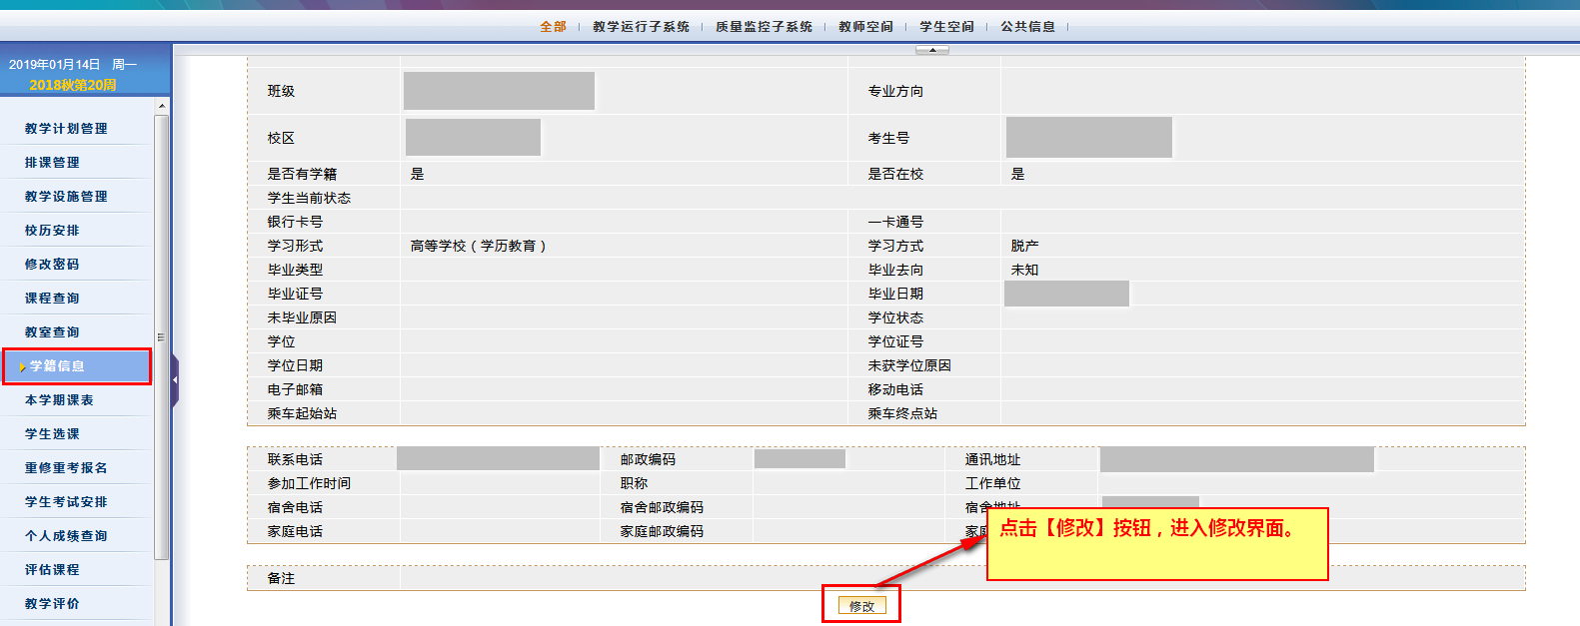
第二步：点击页面下方【家庭情况】按钮，填写家庭情况信息。
